**学生转专业申请**

1.登录教务系统后，在“报名申请”-“学籍异动申请”

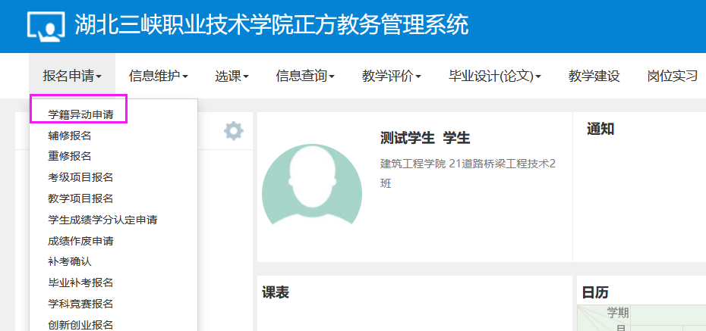

2.在学籍异动申请界面，点击“转专业”

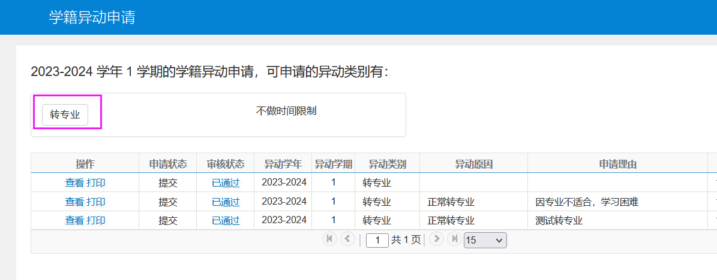

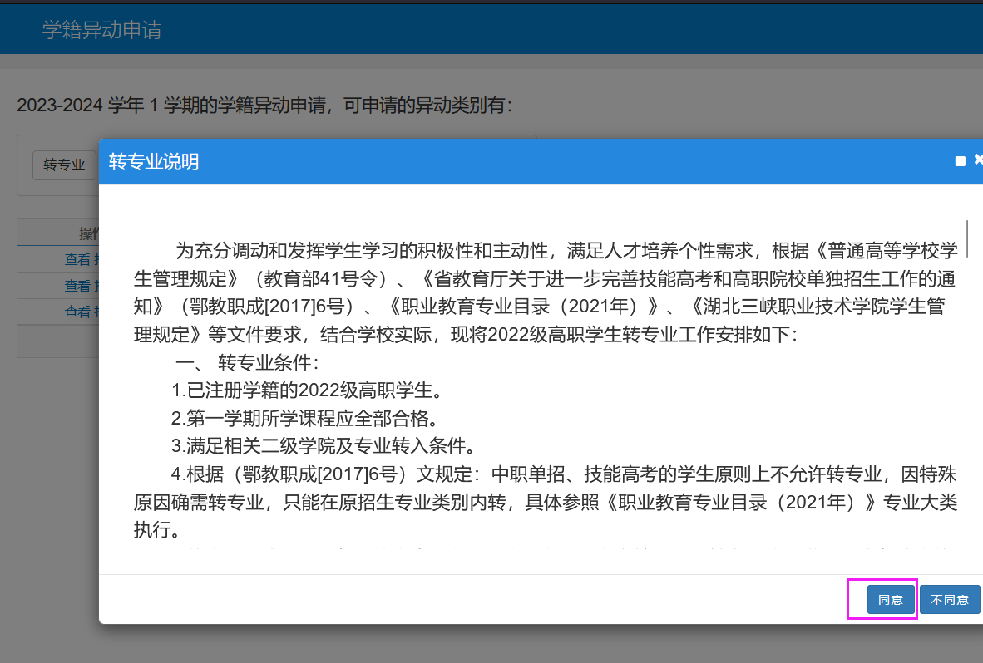

3.选择“异动原因”选择“正常转专业”，填写“申请理由”，将转专业所需要上传的图片附件材料上传，上传一张附件图片后，如有其他附件图片材料，点击“增加附件”继续上传，然后选择转入的学院、专业信息后，核对无误后点击提交申请

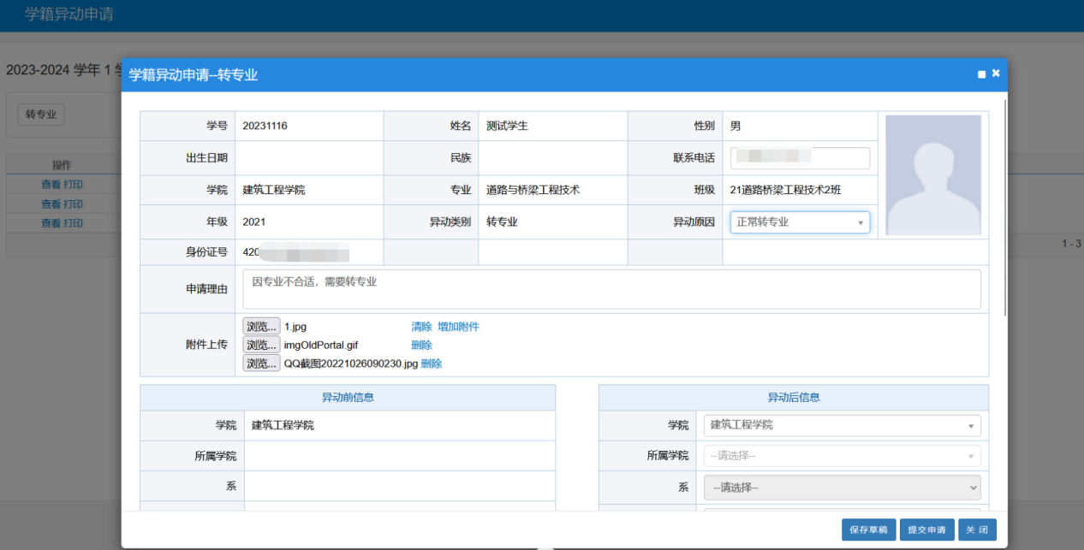

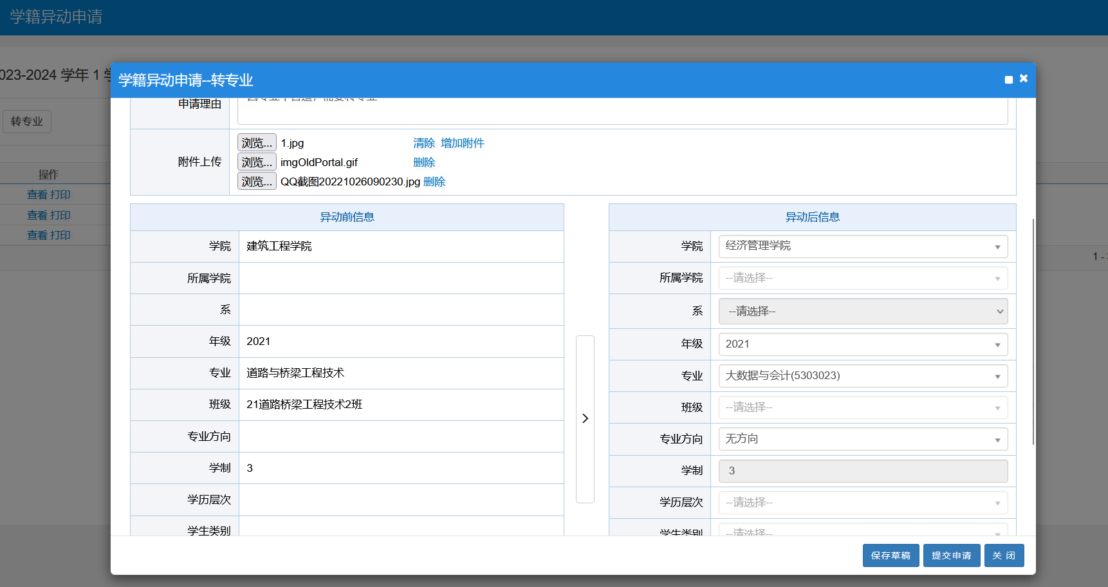

4.提交完成后，可回到申请页面，点击审核状态一栏查看审批办理情况。

